附件3
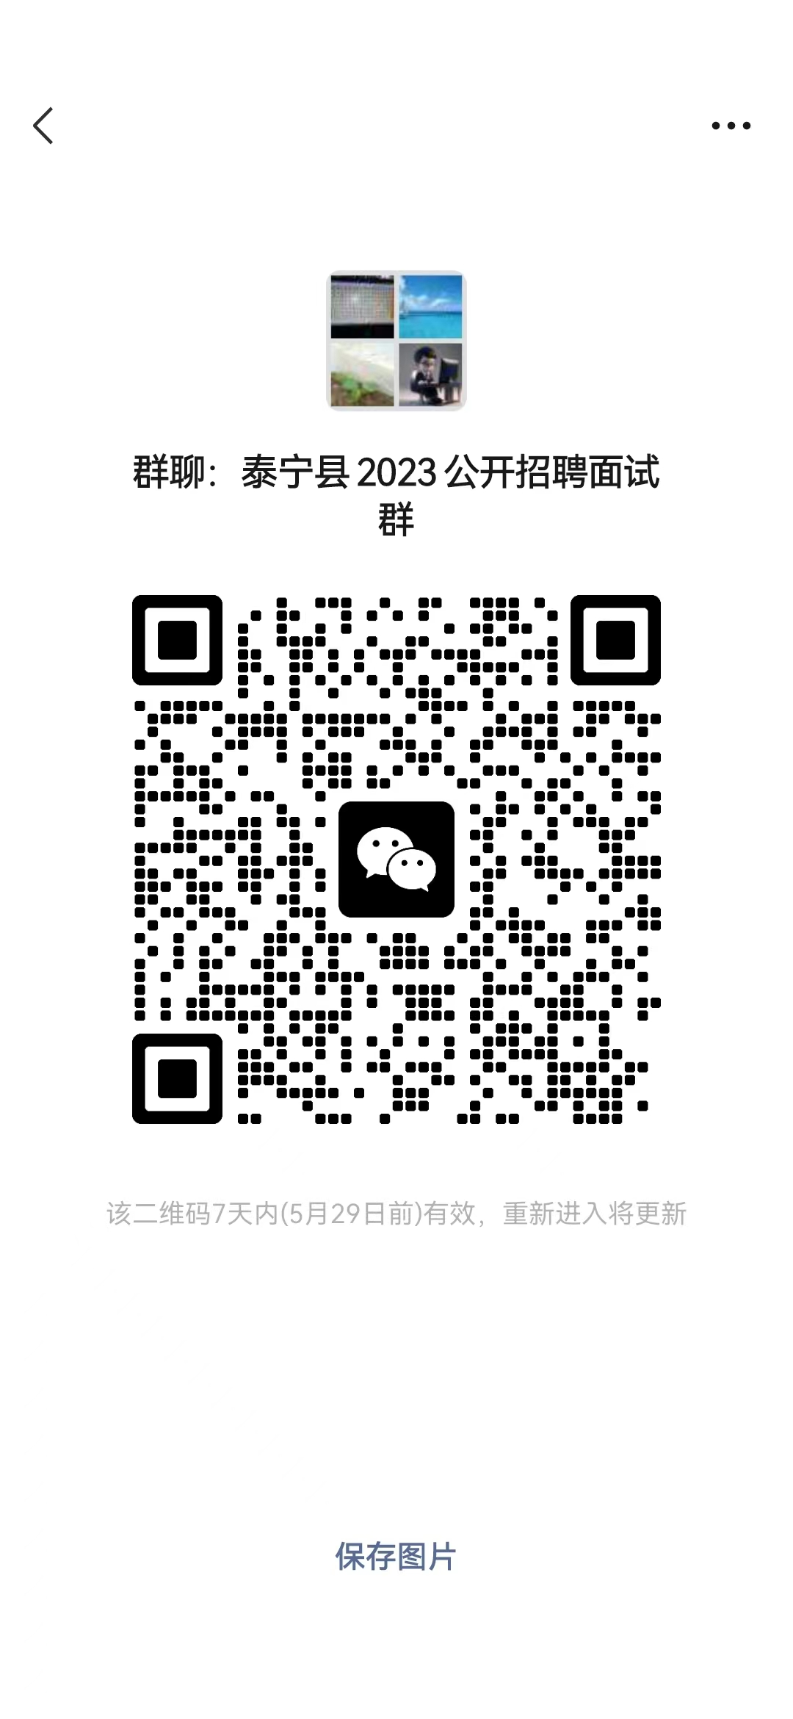

请入围面试人员扫码入群，以便联系。

